Presseinformation der 2G Energy AG. 16.12.2020

Wasserstoff-BHKW der 2G Energy AG mit dem zweiten Platz beim Umweltwirtschaftspreis.NRW 2020 gekürt
2G Energy AG ist zweiter Sieger des 1. Umweltwirtschaftspreis.NRW, der am 15.12.2020 vom Ministerium für Umwelt, Landwirtschaft, Natur- und Verbraucherschutz des Landes Nordrhein-Westfalen (MULNV) und der NRW.BANK vergeben wurde.
Heek, 16.12.2020 – Das Umweltministerium NRW und die NRW.BANK zeichnen mit dem Umweltwirtschaftspreis.NRW Unternehmen aus, die in exzellenter Weise ökologische Innovationen mit ökonomischem Erfolg verbinden. Bereits 2020, im ersten Jahr der Preisvergabe, haben sich 80 innovative Unternehmerinnen und Unternehmer aus der nordrhein-westfälischen Green Economy um den Preis beworben. Die Preisverleihung fand im Rahmen des SUMMIT Umweltwirtschaft NRW statt, dem jährlichen Netzwerktreffen der Umweltwirtschaft NRWs, das in diesem Jahr coronabedingt digital ausgerichtet wurde. Aus dem gesamten Preisgeld von 60.000 EUR für die drei Erstplatzieren erhält die 2G Energy AG 20.000 EUR für den zweiten Platz.
Wasserstoff-BHKW als Rückgrat der Energiewende
Im Zuge der Energiewende ist es entscheidend, die regenerative Erzeugung mit deren Nutzung in Einklang zu bringen. „Nicht immer wenn Wind oder Sonne verfügbar sind, ist auch gleichzeitig der Bedarf an Elektrizität und Wärme da. Umgekehrt scheint nicht immer die Sonne oder weht der Wind nicht dann, wenn der Bedarf tatsächlich da ist. Es geht darum den zeitlichen Versatz zu überbücken – und da kommt Wasserstoff ins Spiel“, erläutert CEO Christian Grotholt. Die Überschüsse aus Wind- und Sonnenstrom lassen sich zu Wasserstoff umwandeln und für die spätere Nutzung in dezentralen BHKW-Einheiten nutzen. BHKW seien demnach das „Rückgrat der Energiewende“, so Grotholt.
Umrüstbarkeit von Bestandsanlagen ermöglicht bezahlbaren Wandel des Energiesystems
Sämtliche wasserstoffbetriebenen BHKW basieren auf der etablierten Gasmotorentechnik von 2G, die bereits tausendfach von Kunden auf der ganzen Welt erfolgreich betrieben werden. Dies ermöglicht darüber hinaus einen Wechsel des Brennstoffs bei bereits installierten Anlagen. CTO Frank Grewe verweist auf die Kosten des aktuellen Wandels des Energiesystem: „Wir haben mit unserer Lösung vor allem eine wirtschaftliche Lösung geschaffen, die die Energiewende bezahlbar macht. Sämtliche heute für den Erd- oder Biogasbetrieb ausgelieferten BHKW können zu einem späteren Zeitpunkt mit überschaubarem Aufwand für den Betrieb mit Wasserstoff umgerüstet werden.“
Link zum Video des Preises:
Umweltwirtschaftspreis.NRW 2020: 2G Energy AG sichert sich den zweiten Platz - YouTube
Link zur Presseinformation des Umweltwirtschaftpreises
2G Energy aus Heek gewinnt 2. Platz beim Umweltwirtschaftspreis.NRW
Bilder
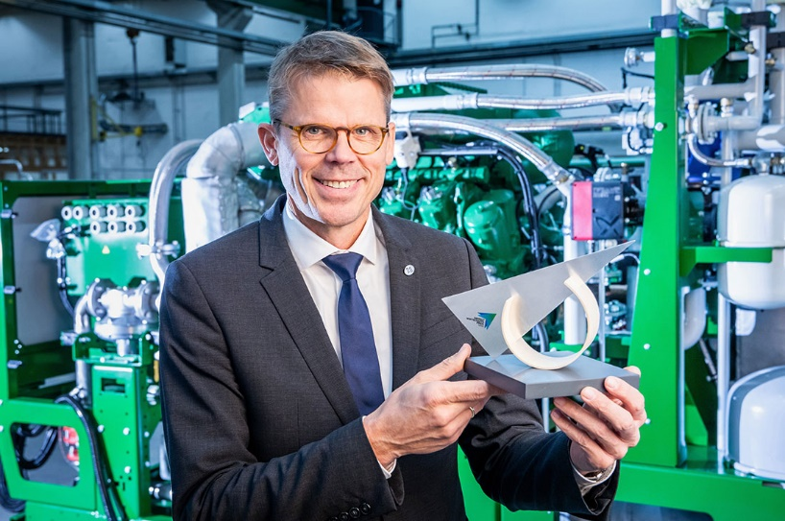
Bildlegende:
CEO Christian Grotholt mit Preis zum zweiten Platz beim Umweltwirtschaftspreis (Bildquelle: 2G Energy AG)
Ein druckfähiges Bild finden Sie unter diesem Link.

Über 2G Energy
Die 2G Energy AG gehört zu den international führenden Herstellern von Kraft-Wärme-Kopplungs-Anlagen (KWK) zur dezentralen Erzeugung und Versorgung mit Strom und Wärme mittels der KWK-Technologie. Das Produktportfolio von 2G umfasst Anlagen mit einer elektrischen Leistung zwischen 20 kW und 4.500 kW für den Betrieb mit Erdgas, Biogas und anderen Schwachgasen sowie Wasserstoff. Bislang hat 2G in 55 Ländern mehrere Tausend KWK-Anlagen erfolgreich installiert. Insbesondere im Leistungsbereich zwischen 50 kW und 550 kW verfügt 2G über eigene Verbrennungsmotorenkonzepte mit niedrigen Kraftstoffverbräuchen, hoher Verfügbarkeit und optimierten Wartungsintervallen.
Neben dem Hauptsitz in Heek hat 2G sechs Vertriebs- und Servicegesellschaften im europäischen Ausland und den USA. Das Kundenspektrum reicht national wie international vom Landwirt über Industriebetriebe, Kommunen, die Wohnungswirtschaft bis zu Stadtwerken und den großen Energieversorgern. Die ausgesprochene Kundenzufriedenheit ist eng mit dem dichten Servicenetzwerk sowie der hohen technischen Qualität und Leistungsfähigkeit der 2G Kraftwerke verbunden. Diese erreichen durch die Kraft-Wärme-Kopplung Gesamtwirkungsgrade zwischen 85 % und weit mehr als 90 %. 2G baut seine Technologieführerschaft durch kontinuierliche Forschungs- und Entwicklungsarbeit in der Gasmotorentechnologie für Erdgas-, Biogas- und Synthesegas-Anwendungen und über die Softwareentwicklung und die Digitalisierung der Anlagen und Prozesse konsequent aus. Neben der Konstruktion und Herstellung von KWK-Anlagen bietet das Unternehmen aus Westfalen umfassende Lösungen von der Planung und Installation bis zu Service- und Wartungsleistungen an. Im Rahmen der Energiewende und in modernen Energieversorgungskonzepten gewinnen KWK-Anlagen in intelligent vernetzten Energiesystemen – sogenannte virtuelle Kraftwerke – aufgrund ihrer Dezentralität, Regelbarkeit und planbaren Verfügbarkeit zunehmende Bedeutung.
Ansprechpartner:
Stefan Liesner
2G Energy AG
Head of PA / PR
Benzstraße 3
48619 Heek
+49 2568 9347-2135
+49 152 54618521
s.liesner@2-g.de
www.2-g.de

